
学 士 学 位 论 文

芯片缺陷检测算法设计及实现

王鹏
922106840141

指导教师 |  | 吕建勇 副教授
学生学院 |  | 计算机科学与工程学院
专业 |  | 智能科学与技术
研究方向 |  | 目标检测
论文提交时间 |  | 2026年 5月

学士学位论文

芯片缺陷检测算法设计及实现

作 者：王鹏

指导教师：吕建勇 副教授

南京理工大学
2026年5月

Bachelor Dissertation

Chip Defect Detection Algorithm Design and Implementation

By
Peng Wang

Supervised by Prof. Jianyong Lv

Nanjing University of Science & Technology
May, 2026

声 明
本学位论文是我在导师的指导下取得的研究成果，尽我所知，在本学位论文中，除了加以标注和致谢的部分外，不包含其他人已经发表或公布过的研究成果，也不包含我为获得任何教育机构的学位或学历而使用过的材料。与我一同工作的同事对本学位论文做出的贡献均已在论文中作了明确的说明。

学生签名： 年 月 日

学位论文使用授权声明

南京理工大学有权保存本学位论文的电子和纸质文档，可以借阅或上网公布本学位论文的部分或全部内容，可以向有关部门或机构送交并授权其保存、借阅或上网公布本学位论文的部分或全部内容。对于保密论文，按保密的有关规定和程序处理。

学生签名： 年 月 日

摘 要
随着集成电路产业的快速发展，芯片表面的质量控制在封装测试环节中至关重要。由于当前基于深度学习的视觉检测方案普遍存在算力要求高、样本标注成本大的问题，本课题考虑基于传统机器视觉理论，设计并实现了一套轻量化的芯片表面缺陷（如异物、崩边、划痕等）自动检测系统。
系统在预处理阶段采用双边滤波与 Retinex 算法，保留了芯片边缘，同时尽可能的消除背景噪声和光照不均。在图像匹配的时候，采用Sobel算子，基于图像金字塔和由粗到精的搜索方法，完成高效的模板匹配。缺陷提取阶段采用局部均值差分算法减轻像素级的对齐误差，然后通过形态学闭运算完善差分图内的断裂，最后通过连通域分析找到目标位置。
本系统全程采用 C++ 结合 Qt 框架从底层实现算法逻辑，通过内存指针偏移、多线程计算、界面与逻辑分离和多尺度降维等方法加速了处理速度。结果是，该系统能够快速地检测出大部分芯片表面缺陷。

关键词：芯片缺陷检测，机器视觉，模板匹配，图像差分

Abstract
II

With the rapid development of the integrated circuit industry, quality control of chip surfaces is crucial in the packaging and testing process. Current deep learning-based visual inspection solutions generally suffer from high computational requirements and high sample annotation costs. This project, based on traditional machine vision theory, designs and implements a lightweight automatic detection system for chip surface defects (such as foreign objects, chipped edges, and scratches).
[Document Title]
In the preprocessing stage, the system employs bilateral filtering and the Retinex algorithm to preserve chip edges while minimizing background noise and uneven illumination. During image matching, the Sobel operator, based on image pyramids and a coarse-to-fine search method, achieves efficient template matching. In the defect extraction stage, a local mean difference algorithm is used to reduce pixel-level alignment errors. Then, morphological closing operations are used to refine breaks within the difference image, and finally, connected component analysis is used to locate the target position.
The entire system is implemented using C++ combined with the Qt framework from the ground up. Methods such as memory pointer offset, multi-threaded computation, separation of interface and logic, and multi-scale dimensionality reduction are used to accelerate processing speed. As a result, the system can quickly detect most chip surface defects.

Keywords: Chip defect detection, machine vision, template matching, image differencing

目 录
[Document Title]
摘 要 I
Abstract II
1 绪论 1
1.1 课题背景及研究意义 1
1.2 超级电容器 1
1.2.1 超级电容器的储能机理 1
2 阳极氧化锡的生长模型和多孔氧化锡的电容性能 2
2.1 研究现状分析 2
2.2 实验过程 2
2.2.1 纳米多孔氧化锡层的合成 2
2.3 结果与讨论 2
2.3.1 用于分析氧化锡形态的双电流模型 2
……
6 总结与展望 4
致 谢 5
参考文献 6
附 录 7

（注：目录中的一级标题、致谢、参考文献、附录等用4号加粗宋体，其余为小4号宋体，行距20磅，数字和字母用Times New Roman字体

1 绪论

1.1 研究背景
集成电路与半导体产业是现代信息技术的基础。在芯片制造和封装环节，硅片表面的划痕、污渍以及引脚变形等微小缺陷会直接影响芯片的良率与整体系统的可靠性。因此，缺陷检测是半导体生产线上不可或缺的关键工序。随着芯片制程工艺的不断精进和对产能要求的提升，传统依靠人工显微镜检的方式受限于检测效率低、易受主观疲劳影响等因素，已无法满足现代工业的生产需求。基于机器视觉的自动光学检测技术凭借其非接触、高精度和自动化的特点，逐渐取代人工，成为目前芯片质量控制的主流手段。
目前，工业界与学术界在构建视觉检测系统时，普遍依赖于成熟的商业视觉软件或大型开源计算机视觉库（如OpenCV）。这种开发模式虽然能够有效缩短系统的研发周期，但在实际的工程落地中也暴露出一定的局限性。大型开源视觉库为了兼顾不同领域的通用性，内部封装了极为庞杂的算法模块，导致其依赖库体积大，在资源受限的边缘计算设备或轻量化嵌入式系统中，往往存在内存占用偏高和运行冗余的问题。此外，过度依赖已封装完善的算法“黑盒”，使得开发者难以针对特定的芯片缺陷特征进行底层算子级别的精细化内存调度与优化，这在一定程度上限制了检测软件核心逻辑的自主可控性。
针对上述工程痛点，开发一款轻量化、底层逻辑透明且自主可控的芯片缺陷检测系统具有较强的实际意义。本课题摒弃了直接调用第三方通用视觉库的常规方案，从图像处理的底层数学原理出发，采用C++语言结合自定义的底层矩阵数据结构，独立完成图像处理核心模块的开发。系统通过自主实现高斯平滑、Sobel边缘提取、拉普拉斯锐化等关键算法，并结合Qt框架构建前端交互，旨在搭建一套底层逻辑清晰、运行高效且完全脱离外部视觉库依赖的轻量级检测平台。这不仅是对机器视觉核心算法工程化实现的实践探索，也为工业现场受限环境下的缺陷检测软件开发提供了一种可行的技术思路。

1.2 国内外研究现状
在半导体制造与封装领域，芯片表面缺陷检测是把控产品良率的核心工序。国外在该领域的研究起步较早，早期主要聚焦于基于传统机器视觉与图像处理底层算法的缺陷特征提取。例如，Shankar等^{[1]}较早探讨了半导体晶圆表面缺陷的自动化检测方法，奠定了基于机器视觉的缺陷检测基础；Tsai等^{[2]}则利用各向异性扩散等底层数学算法，成功实现了对具有复杂纹理的太阳能硅片微裂纹的检测。这些基于空间域或频率域的图像处理算法具有极强的可解释性与稳定性。近年来，随着算力的提升，国外研究逐渐向深度学习倾斜，大量基于卷积神经网络的方法被引入工业产品缺陷检测中，以应对更为复杂和非结构化的特征提取需求^{[3]}。
国内在芯片与相关电子元器件缺陷检测领域的研究虽起步稍晚，但发展迅速，当前呈现出深度学习与传统底层图像处理并行发展的态势。在深度学习应用方面，国内学者针对特定场景提出了大量改进模型。李克等^{[13]}提出了基于改进U-Net网络的芯片X射线图像焊缝气泡缺陷检测方法；朱红艳等^{[14]}引入多尺度融合与可变形卷积技术，以提升PCB缺陷的检测精度。然而，深度学习模型往往伴随着极高的算力开销和样本依赖，且在工业现场面临“黑盒”不可控的问题。因此，许多研究依然致力于深耕传统图像处理技术。郑安义等^{[4]}针对芯片表面气泡缺陷提出了专门的视觉检测算法；张立国等^{[5]}与张鼎恒等^{[6]}分别基于图像处理底层技术，设计了针对电路板及PCB裸板焊盘的缺陷提取系统；龚宇奇^{[9]}通过改进中值滤波算法，有效增强了手机玻璃缺陷图像的特征；此外，王海涛等^{[15]}也探索了基于GMR传感器的国产芯片表面缺陷检测新系统。这些研究表明，针对特定工业场景优化底层图像算子，依然是解决轻量化与高精度检测需求的关键。
为了满足工业现场对实时性和底层算力的严苛要求，国内许多研究开始将视觉算法与底层硬件架构深度结合，避免操作系统层面的冗余开销。大量学者聚焦于利用FPGA或ZYNQ等异构计算平台，实现图像的实时采集与底层算子加速。冯天桥等^{[7]}与杨斌等^{[11]}分别设计了基于FPGA的实时运动目标检测与图像采集系统；李庆春等^{[8]}探讨了基于ZYNQ的远程图像采集技术；何聪等^{[12]}则直接在FPGA硬件层面上实现了自适应直方图均衡化算法。值得注意的是，在软硬件协同与系统工程部署中，前端交互框架与底层边缘检测算法的结合逐渐受到重视，宁晓龙等^{[10]}设计了基于Zynq和Qt的视频采集与图像边缘检测系统，验证了Qt跨平台框架在工业视觉交互应用中的可靠性。
综合国内外文献可以看出，虽然引入深度学习与硬件加速是当前的热点，但工业实际应用对软件系统的自主可控性、部署轻量化提出了极高的要求。过度依赖庞大的第三方开源视觉库，往往会在受限环境下带来运行臃肿和跨平台移植困难等问题。因此，剥离高层封装库，通过底层编程语言自主重构图像平滑、边缘检测等核心算子的数学逻辑，并结合Qt等成熟框架构建轻量级前端交互系统，成为一种兼顾执行效率与软件自主权的技术路径。这种立足于纯底层算法实现与矩阵管理的开发思路，高度契合当前工业缺陷检测软件追求极致轻量化和底层核心技术自主可控的发展趋势。

1.3 研究目的及意义
在芯片生产与封装过程中，硅片表面的划痕、污渍以及引脚变形等缺陷会直接影响芯片的电气性能与最终产品的可靠性。因此，开展高效、精准的芯片缺陷检测算法及系统研究，具有重要的现实意义和广泛的产业应用价值。
本项目旨在设计并实现一套轻量化、完全自主可控且界面友好的芯片缺陷检测系统。系统摒弃了对传统庞大第三方视觉运行库的依赖，采用纯C++语言结合自定义底层矩阵数据结构进行开发。通过独立推导并实现高斯平滑、Sobel边缘提取、拉普拉斯锐化等核心图像处理与特征提取算子，系统能够精准识别并量化芯片的缺陷特征。通过本课题的研究，不仅能够为受限计算环境下的工业边缘检测场景提供轻量化的技术方案，还有助于提升半导体产线的自动化检测水平，降低因视觉软件底层依赖带来的潜在风险。
从专业人才培养的角度看，本课题要求学生深入理解机器视觉底层算法的数学逻辑，熟悉图像矩阵的内存调度与数据处理流程，并具备使用C++与Qt框架进行跨平台系统实际开发的能力。这一过程极大地强化了理论知识与工程实践的深度融合，对培养学生在图像处理底层技术、计算机视觉以及智能装备软件研发等领域的综合应用与自主重构能力具有重要意义。
综上所述，基于底层架构重构的芯片缺陷检测算法及系统的设计，不仅在核心算法的透明化和自主可控方面具备技术探索性，在对轻量化部署要求较高的产业应用中也具有显著的推广价值，对推动国产工业检测软件的底层自主研发水平和保障半导体产品质量具有积极的促进作用。

2 理论基础及技术支持

2.1 概述

芯片缺陷检测系统本质上是一个集成了图像采集、矩阵运算与人机交互的复杂系统。为了实现检测软件的轻量化与底层算法的自主可控，本系统摒弃了对外部高度封装的计算机视觉库的依赖。这一选择要求在开发过程中必须从最基本的离散数学模型出发，自主构建图像数据的存储与处理逻辑。因此，本章将重点阐述系统开发所依赖的核心理论与技术支撑。首先从数学层面剖析二维离散卷积的运行机制，并推导高斯平滑、Sobel边缘提取等关键空间域算子的底层公式，为后续各功能模块的工程化编码与系统集成奠定坚实的理论与技术基础。

2.2 图像处理底层数学模型

一副图像可以定义为一个二维函数$f\left(x,y\right)$,其中$x$和$y$是空间(平面)坐标,任意一对空间坐标$\left(x,y\right)$处的幅度值$f$称为图像在该坐标点的强度或灰度。当$x$,$y$和灰度值$f$都是有限的离散量时,我们称该图像为数字图像。数字图像处理是指借助于数字计算机来处理数字图像。注意,数字图像由有限数量的元素组成,每个元素都有一定的位置和数值,这些元素称为像素。
数字图像是一个二维的离散信号，对数字图像做卷积操作其实就是利用卷积核（卷积模板）在图像上滑动，将图像点上的像素灰度值与对应的卷积核上的数值相乘，然后将所有相乘后的值相加作为卷积核中间像素对应的图像上像素的灰度值，并最终滑动完所有图像的过程。数学公式表示为：
$$g\left(x,y\right)=\sum_{s=-a}^{a}{\sum_{t=-b}^{b}{w\left(s,t\right)f\left(x+s,y+t\right)}}$$
原理如图2.1所示。
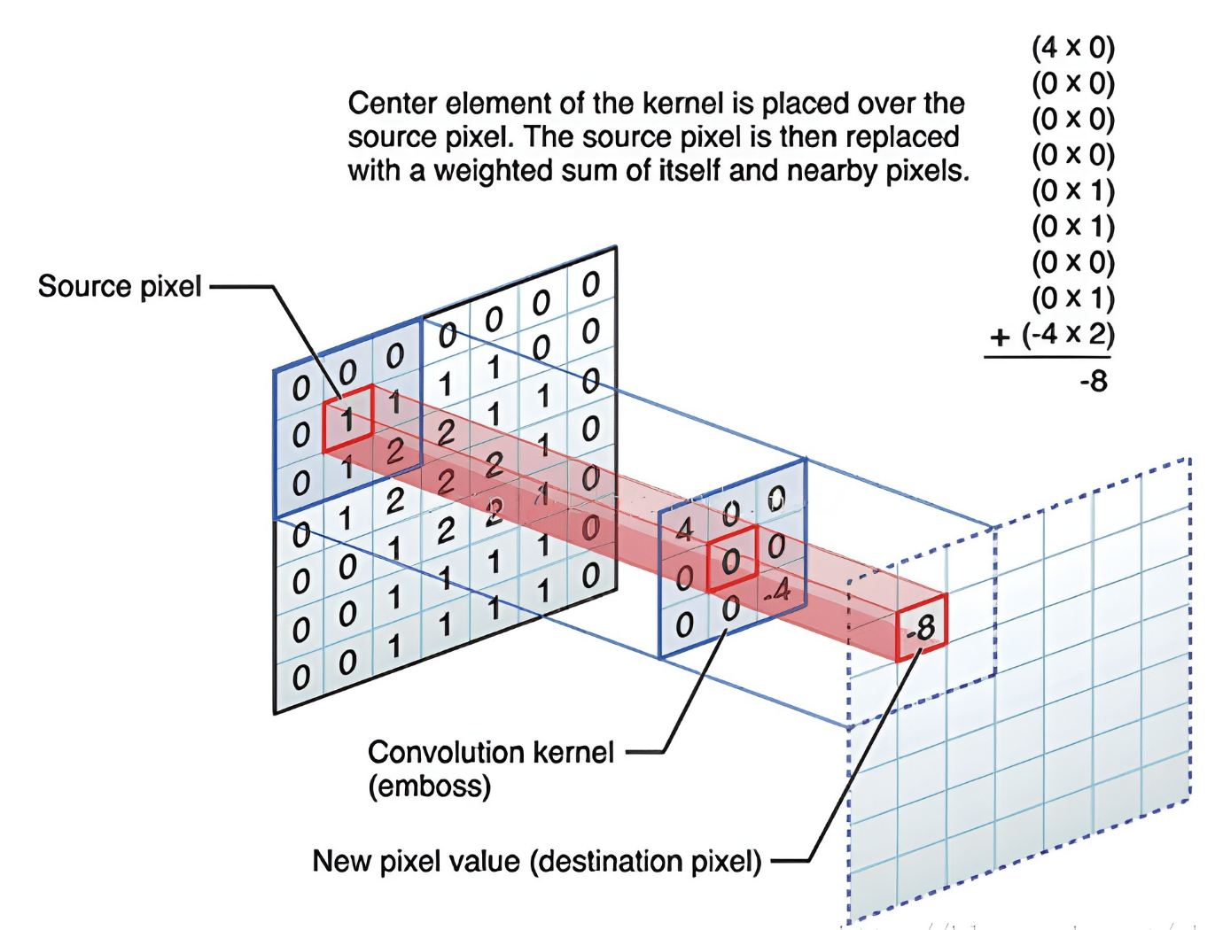
图2.1图像卷积

2.3 高斯平滑滤波
本系统采用高斯平滑滤波（Gaussian Smoothing Filter）作为图像预处理的首要环节。与赋予邻域像素相同权重的均值滤波不同，高斯滤波是一种基于正态分布的线性平滑滤波方法。其核心思想是对图像邻域内的像素进行加权平均，距离中心像素越近的点权重越大，距离越远的点权重越小。在二维连续空间中，均值为0的高斯函数数学表达式如下：
$$G\left(x,y\right)=\frac{1}{2πσ^{2}}e^{-\frac{x^{2}+y^{2}}{2σ^{2}}}$$
式中，$x$与$y$代表邻域内像素点相对于中心像素点的空间坐标偏移量；$σ$为高斯分布的标准差。标准差的大小直接决定了图像平滑的程度：值越大，高斯分布曲线越平缓，平滑效果越显著，但图像细节丢失也越严重；反之，值越小，图像边缘保留越好，但去噪能力相对减弱。
在实际的软件工程实现中，由于计算机处理的数字图像本质上是离散的二维矩阵，因此必须将连续的二维高斯函数进行离散化采样，以生成可用于矩阵卷积运算的数字滤波模板（即高斯核矩阵）。以构建 3×3 大小的高斯核为例，需以核中心为原点 (0,0)，计算坐标从 (−1,−1) 到 (1,1) 各个位置的高斯函数值。
为了保证图像在经过高斯滤波处理后整体的灰度亮度保持恒定，避免像素值溢出，必须对生成的高斯核矩阵进行归一化处理。归一化的数学逻辑是将矩阵中的每一个元素除以所有元素之和，使得高斯核矩阵内所有权值的总和严格等于1。其离散化与归一化后的权值计算公式为：
$$K\left(x,y\right)=\frac{G\left(x,y\right)}{\sum_{i=-a}^{a}{\sum_{j=-b}^{b}{G\left(i,j\right)}}}$$

2.4 Sobel边缘检测算子
Sobel算子在计算空间一阶导数时引入了局部加权机制（即距离中心像素越近的点，权重越大），这使得它不仅能较好地提取边缘，还能进一步平滑掉部分残余噪声，非常适合表面材质反光复杂的半导体芯片缺陷检测场景。
从数学理论上看，图像在某一点 $\left(x,y\right)$ 处的边缘强度可以通过计算该点的二维空间梯度来衡量。Sobel算子通过两个 3×3 的离散卷积核（模板），分别在水平方向和垂直方向上对图像矩阵进行空间二维卷积运算，从而求得近似的偏导数。其水平方向卷积核 $S_{x}$​ 与垂直方向卷积核 $S_{y}$​ 的矩阵定义如下：
$$S_{x}=\left[\begin{matrix}-1 & 0 & 1 \\ -2 & 0 & 2 \\ -1 & 0 & 1\end{matrix}\right], S_{y}=\left[\begin{matrix}-1 & -2 & -1 \\ 0 & 0 & 0 \\ 1 & 2 & 1\end{matrix}\right]$$
设原始经过平滑处理的图像为 $f\left(x,y\right)$，则图像在水平方向和垂直方向的梯度幅值 $G_{x}$​与$G_{y}$​可通过卷积计算得出。根据矢量合成法则，该像素点的精确综合梯度幅值$G$的数学公式为：
$$G=\sqrt{G_{x}^{2}+G_{y}^{2}}$$
在脱离高层视觉库的底层C++系统开发中，完全按照上述精确公式进行运算会暴露出性能瓶颈。由于浮点数的平方与开平方根运算（sqrt函数）在CPU底层需要消耗大量的时钟周期，在处理千万像素级的工业高清芯片图像时，频繁调用会严重拖慢系统的实时检测帧率。
为了在保证边缘检测精度的同时大幅提升矩阵运算的执行效率，本系统在C++底层代码实现中引入了工程上的数学近似策略，即利用水平与垂直梯度的绝对值之和来替代复杂的平方根运算。其近似计算公式为：
$$G≈\left|G_{x}\right|+\left|G_{y}\right|$$
此外，在C++指针遍历图像矩阵执行 3×3 卷积操作时，矩阵最外侧的边缘像素无法构成完整的邻域窗口。为了避免指针越界导致的内存非法访问（Segmentation Fault），本系统在底层自主实现了图像边界填充（Padding）策略，通过像素复制（Replicate）的方式在内存中动态扩展图像边缘，从而确保了Sobel算子在整个图像矩阵上能够安全、高效地完成遍历计算。

2.5 大津法
大津法本质上是一种基于聚类思想的统计算法，其核心评判准则是“最大类间方差”。算法假设存在一个阈值 $t$（0≤$t$<$L$，$L$通常为256个灰度级），将图像中的所有像素划分为背景（类$C_{0}$）与目标缺陷（类$C_{1}$）两部分。
设图像总像素数为 $N$，灰度级为 $i$ 的像素数为 $n_{i}​$，则对应灰度级出现的概率为 $p_{i}$​= $n_{i}/N$ 被阈值 $t$ 划分出的两类的发生概率 $ω_{0}$​ 和 $ω_{1}$​ 分别为：
$$ω_{0}=\sum_{i=0}^{t}{p_{i}}, ω_{1}=\sum_{i=t+1}^{L-1}{p_{i}}=1-ω_{0}$$
类$C_{0}$​与类$C_{1}$的灰度均值 $μ_{0}$ 和 $μ_{1}$分别为：
$$μ_{0}=\frac{\sum_{i=0}^{t}{i}⋅p_{i}}{ω_{0}}, μ_{1}=\frac{\sum_{i=t+1}^{L-1}{i}⋅p_{i}}{ω_{1}}$$
图像全局的灰度均值 $μ_{T}$​ 可表示为 $μ_{T}=ω_{0}μ_{0}+ω_{1}μ_{1}$。根据方差的定义，背景与目标之间的类间方差 $σ_{B}^{2}$​ 的计算公式推导如下：
$$σ_{B}^{2}=ω_{0}{\left(μ_{0}-μ_{T}\right)}^{2}+ω_{1}{\left(μ_{1}-μ_{T}\right)}^{2}=ω_{0}ω_{1}{\left(μ_{0}-μ_{1}\right)}^{2}$$
类间方差 σB2​ 能够极其灵敏地反映两类数据的离散程度。当 σB2​ 达到最大时，意味着背景与缺陷区域被错分的概率降至最低，此时对应的 t 即为所求的最佳全局二值化阈值。
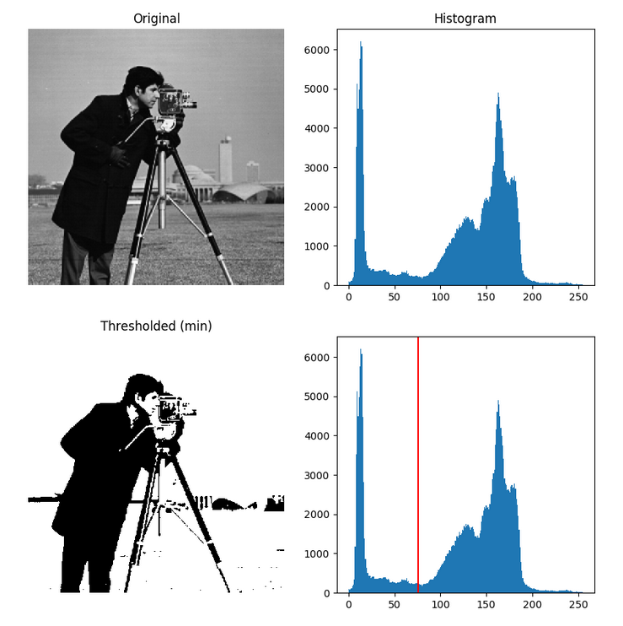
图2.2 大津法分割

2.6 形态学运算
形态学操作的基础是集合论。开运算是由形态学中两个最基本的操作——腐蚀（Erosion）与膨胀（Dilation）复合而成，其执行逻辑为“先对图像进行腐蚀操作，随后对腐蚀的结果进行同等规模的膨胀操作”。
设 $A$ 为大津法输出的二值图像集合，$B$ 为自定义的形态学结构元素（Structuring Element，通常为一个 3×3 或 5×5 的正方形或十字形矩阵）。腐蚀操作的数学定义为结构元素 $B$ 对集合 $A$ 的平移，使得 $B$ 完全包含在 $A$ 中。其集合表达式为：
$$A⊖B=\{z∣{\left(B\right)}_{z}⊆A\}$$
腐蚀操作能够使图像中目标的边界向内收缩，其直接效果是将尺寸小于结构元素 $B$ 的孤立噪点和细小毛刺彻底“消除”。然而，腐蚀不仅消灭了噪点，也会使真实的缺陷面积产生连带的缩小。为了恢复真实缺陷的原始形态，必须紧接着执行膨胀操作。膨胀操作的数学定义为：

$$A⊕B=\{z∣{\left(\hat{B}\right)}_{z}∩A≠∅\}$$

通过对腐蚀后的图像进行膨胀，能够使存留的目标边界向外扩张，恢复到原有的几何尺寸。综合上述两个过程，形态学开运算的完整代数定义可表示为：
$$A∘B=\left(A⊖B\right)⊕B$$
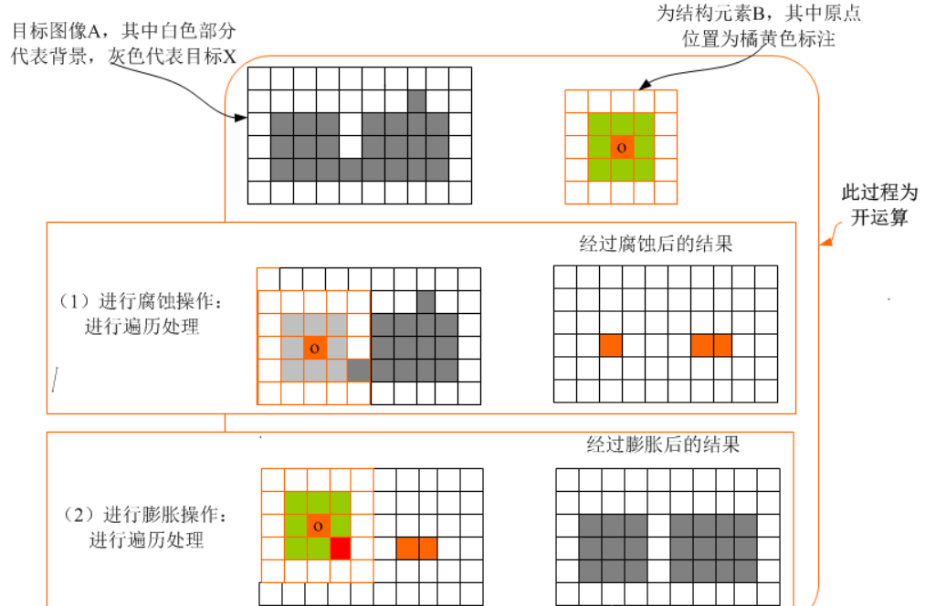
从处理效果上看，开运算犹如一个针对图像特征的“空间低通滤波器”。它能够在不明显改变目标主体面积和宏观形状的前提下，有效断开细长狭窄的连接，消除细小的突出部分，使缺陷轮廓变得更加平滑，从而显著提升了后续缺陷面积计算和几何特征提取的准确性。开运算原理如图2.3。
图2.3 开运算原理图

2.7 连通域分析
连通域的判定依赖于像素邻域（Neighborhood）的拓扑概念。对于图像中的任意像素点$p(x,y)$，其空间连接关系主要分为四连通（4-Connectivity）与八连通（8-Connectivity）。四连通仅考虑像素点上下左右四个方向的相邻关系，其邻域集合$N_{4}\left(p\right)$ 可表示为：
$$N_{4}\left(p\right)=\{\left(x±1,y\right),\left(x,y±1\right)\}$$
而八连通则在此基础上增加了四个对角线方向的相邻关系，其邻域集合 N8​(p) 表示为：
$$N_{8}\left(p\right)=N_{4}\left(p\right)∪\{\left(x±1,y±1\right),\left(x±1,y∓1\right)\}$$
在芯片缺陷检测场景中，由于划痕、裂纹等缺陷往往呈现倾斜或对角线延伸的形态，若采用四连通判定，极易将一条连续的斜向划痕误判为多个断裂的细小缺陷。因此，本系统在底层算法中严格遵循八连通判定准则。
本系统在C++底层实现了基于“两遍扫描法（Two-Pass）”结合并查集（Disjoint-Set Data Structure）的高效标记算法。
第一遍扫描时，系统逐行遍历二值图像矩阵。当遇到前景像素时，检查其左上、正上、右上和左侧四个已扫描过的相邻像素。若邻域内均无标签，则为当前像素分配一个新的自增标签；若邻域内存在标签，则将当前像素赋予邻域中的最小标签值，并同时在并查集数组中记录下这些标签之间的等价关系（即它们属于同一个物理缺陷）。第一遍扫描结束后，一整块缺陷可能会被分配了多个不同的内部标签。此时利用并查集的路径压缩算法，寻找每个标签的根节点。第二遍扫描时，依据并查集映射表将矩阵中所有等价的临时标签统一替换为唯一的根标签，从而完成连通域的精确分割。
在完成区域标记后，系统同步进行缺陷特征的数学量化。设第 $k$ 个连通域的像素集合为 $C_{k}$​，则该缺陷区域的面积（即包含的像素总数）$Area_{k}$​ 的计算公式为：
$$Area_{k}=\sum_{\left(x,y\right)∈C_{k}}{1}$$

3 系统需求分析

2 阳极氧化锡的生长模型和多孔氧化锡的电容性能

2.1 研究现状分析
当今，纳米二氧化锡材料在染料敏化太阳能电池、气体传感器、锂离子电池、光电催化等领域具有潜在的应用价值……

2.2 实验过程

2.2.1 纳米多孔氧化锡层的合成
锡箔（纯度99.99%，厚度100μm）作为阳极氧化的起始材料……

2.3 结果与讨论

2.3.1 用于分析氧化锡形态的双电流模型
图2.1显示了低电压（3-5V）下600s阳极氧化纳米管的表面和横截面电镜图像。从图2.1a可以观察到……
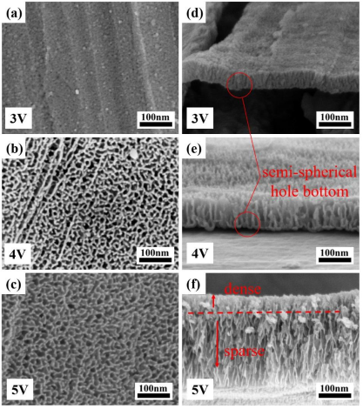
图2.1 阳极氧化锡在0.25M NaOH中，在3V（a，d），4V（b，e）和5V（c，f）下阳极氧化10min后的SEM图像，俯视图（a−c）和横断面图（d−f）
由表2.1可以看出，R_{ct}随着沉积时间的延长逐渐降低……

表2.1 MG_{ratio}在不同沉积时间下电化学参数的模拟得到的EIS结果
样本 | R_{L} (Ω cm⁻²)
MG4(500s) | 0.564
MG4(1000s) | 0.539
MG4(1500s) | 0.564

6 总结与展望
××××……

附件2.10：致谢

致 谢
××××……

参考文献
- N.G.Shankar,Z.W.Zhong.Defect detection on semiconductor wafer surfaces. Microelectronic Engineering,2005,77(3-4):337-346.
- D.M.Tsai,C.C.Chang,S.M.Chao.Micro-crack inspection in heterogeneously textured solar wafers using anisotropic diffusion.Image and Vision Computing,2010,28(3):491-501.
- Saberironaghi,J.Ren,M.El-Gindy.Defect detection methods for industrial products using deep learning techniques: A review.Algorithms,2023,16(2):95.
- 郑安义,曾祥进.一种检测芯片表面气泡缺陷的方法[J].计算机应用.2021,(z1).
- 张立国,雷宣瑞,金梅等.基于图像处理的电路板缺陷检测系统设计[J].高新技术通讯.2024,34(2):209-217.
- 张鼎恒,王守银,叶世林等.基于机器视觉的PCB裸板焊盘识别与提取方法[J].工业技术创新.2023,10(5).
- 冯天桥,毛正宇,彭祥谦.基于FPGA的实时运动目标检测系统设计[J].电子技术应用. 2023,49(6).
- 李庆春,李琦,刘彦军等.基于ZYNQ的远程图像采集系统设计[J].计算机测量与控制.2022,30(10).
- 龚宇奇,陶金义,杨刚.基于改进中值滤波的手机玻璃缺陷图像增强方法[J].电子技术应用.2022,48(7).
- 宁晓龙,何自利,张新宇等.基于Zynq和Qt的视频采集和图像边缘检测系统[J].信息技术与网络安全.2019,(2).
- 杨斌,谢亮,金祥亮.基于FPGA的实时图像采集与显示系统设计[J].中国集成电路. 2021,(11).
- 何聪,胡乃瑞,李玉峰.基于FPGA的自适应直方图均衡化算法的研究与实现[J].电子设计工程.2019,(21).
- 李克,吴忠庆,季勇等.基于U-Net芯片X射线图像的焊缝气泡缺陷检测改进方法[J].华中科技大学学报(自然科学版).2022,50(6).
- 朱红艳,李泽平,赵勇等.基于多尺度融合和可变形卷积的PCB缺陷检测算法[J].计算机工程与设计.2022,43(8).
- 王海涛,林永泉,陶伟华等.基于GMR传感器的国产伏锡芯片表面缺陷检测系统设计[J].计算机测量与控制,2025,33(2):23-30,70.

附件2.12：附录

附 录
本科期间发表的论文和出版著作情况：

本科期间参加的科学研究情况：

本科期间获得的荣誉与奖励情况：

